

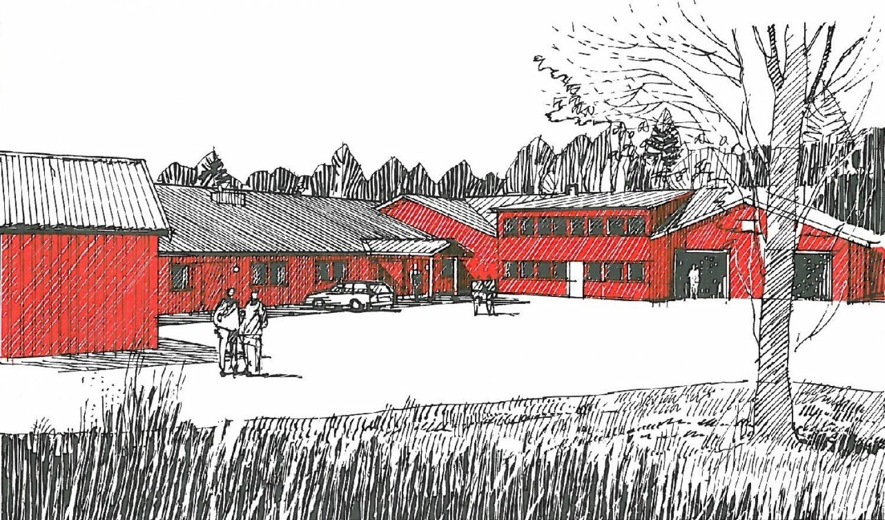

Årsberetning 2020
Åspro arbeid og kompetanse AS

INNHOLD

1.0 Om oss side 2

1.1 Selskapets virksomhet og beliggenhet side 3

1.2 Visjon, mål og verdi side 3

1.3 Tiltaks-portefølje side 3

1.4 Styret ved Åspro arbeid og kompetanse side 4

1.5 Organisasjonskart side 4

1.6 Økonomisk utvikling side 4

1.7 Driftsmessige utfordringer i 2018 side 5

2.0 Ansatte ledere og veiledere ved Åspro arbeid og kompetanse side 6

2.1 Fagutvikling/ kompetanseheving for ordinært ansatte side 6

3.0 Gjennomførte årsverk / utnyttelse av tiltaksplassene i 2019 side 7

3.1 Varig tilrettelagt arbeid har tilbudt side 7

3.2 Arbeidsforberedende trening (AFT) har tilbudt: side 9

3.2.1 Brukerundersøkelse AFT 2019: side 10

3.3 Kompetansehevende tiltak for VTA og AFT side 11

4.0 Tverretatlig samarbeid/ tverrfaglige tjenester VTA side 11

4.1 Tverretatlig samarbeid/ tverrfaglige tjenester AFT side 11

4.2 Samarbeid med NAV side 11

5.0 Resultater av attføringsarbeidet side 12

5.1 Resultater - Varig tilrettelagt arbeid (VTA) side 12

5.2 Resultater - Arbeidsforberedende trening (AFT) side 13

6.0 Hindringer for helhetlige og sammenhengende tjenester side 14

7.0 Klager side 14

8.0 Ytre miljø side 14

9.0 Veien videre: Utvikling og evaluering side 14

10.0 Likestilling side 15

11.0 Styrets vurdering om videre drift side 15

1.0 Om oss:
Åspro ble etablert i 1987 som Ås arbeidssenter. Selskapet ble omgjort til aksjeselskapet Åspro AS i 1991.

Åspro ble i 2017 delt i 2 aksjeselskap. Et arbeidsmarkedsselskap; Åspro arbeid og kompetanse AS og et kommersielt selskap; Åspro administrasjon og utvikling AS.

Denne årsberetningen er utarbeidet for selskapet Åspro arbeid og kompetanse AS.

1.1 Selskapets virksomhet / beliggenhet:
Selskapets forretningskontor er i Ås kommune med besøksadresse Myrveien 14. 1430 Ås.

Selskapet er en Arbeidsmarkedsbedrift som gjennom avtale med NAV og eierkommunen Ås, gir tilbud om varig tilrettelagte arbeidsplasser og individuelt tilrettelagte arbeidsrettede tiltak.

Åspro arbeid og kompetanse AS eies av Ås kommune - 90%, og Åspro AS - 10%

Besøksadresse: Myrveien 14

Postadresse Postboks 233

1431 ÅS

E-post post@aaspro.no

Hjemmeside www.aaspro.no

Telefon 64 94 11 76

1.2 Visjon, mål og verdier
Fra oppstarten i 1987 har virksomheten hatt som mål at arbeidsoppgavene skal være oppdragsbasert etter våre nettverksbedrifters behov og krav til kvalitet, men med god tilrettelegging, slik at våre arbeidstakere kan utføre oppdragene så nært opp til en ordinær arbeidsprosess som mulig. Dette gjenspeiles i vår visjon og våre mål og verdier:

Åspro: et naturlig valg for utvikling og avklaring av dine muligheter
- Vårt hovedmål er å utvikle mennesker.
- Vårt samfunnsoppdrag er å gi mennesker med ulike arbeidshinder en mulighet til å delta i et aktivt yrkesliv
- Vår filosofi er at veien tilbake til arbeidslivet i størst mulig grad bør skje i reelle arbeidsmiljø.
- Gjennom vår tjenesteproduksjon oppfattes bedriften som et naturlig valg for våre samarbeidsparter både innen attføringstjenester og vareproduksjon

Gjennom våre verdier – målrettet, inkluderende, ansvarlig og kompetent – er vårt hovedfokus å få mennesker ut i arbeid

1.3 Tiltaks-portefølje
Selskapet er tiltaksarrangør for NAV gjennom arbeidsmarkedstiltakene:
- Varig tilrettelagt arbeid (VTA) – 32 godkjente tiltaksplasser
- Arbeidsforberedende trening – 20 godkjente tiltaksplasser

Åspro er en kompetansebedrift som leverer tjenester både til NAV, Ås kommune og næringslivet i Follo-regionen. Åspro sin viktigste ressurs er kompetansen, erfaringen og kunnskapskapitalen blant våre arbeidstakere og de ansatte veiledere og ledere. Det legges vekt på forskjellighet som potensial for arbeidsutførelse og individuell læring.
1.4 Styret ved Åspro arbeid og kompetanse AS
Ordinære representanter | Personlige vararepresentanter
Arne Hillestad, styreleder | Anne Berit Odenmarck
Cecilie Matre | Morten Lillemo
Frode Marås (ansattes representant) | Mona Nordby

I løpet av året er det avholdt fire ordinære styremøter og generalforsamling. Styret har ellers ført det nødvendige tilsyn med bedriften og opplever at det er gode samarbeidsforhold både internt i bedriften og mellom bedriften og styret.

1.5 Organisasjonskart for Åspro arbeid og kompetanse AS pr 31.12.2020

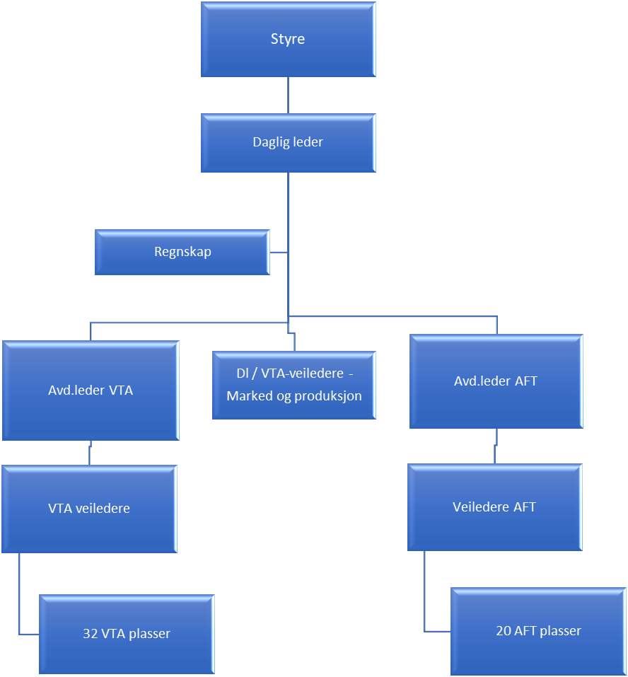

1.6 Økonomisk utvikling
Tabellen nedenfor viser bruttoinntekt, salg, årsresultat og egenkapital i forhold til foregående år.
År | 2019 | 2020
Sum driftsinntekt | 16 917 863,- | 16 561 738,-
Salg | 5 769 949,- | 4 738 127,-
Årsresultat før skatt | 601 425,- | 62 777,-
Årsresultat etter skatt | 601 425,- | 62 777,-
Egenkapital | 7 157 698,- | 7 220 475,-
1.7 Driftsmessige utfordringer i 2020
Med bakgrunn i et strategisk oppfølgingsarbeid overfor Åspro sine nettverksbedrifter og direktesalg av Jobbfrukt gjennom flere år, opplevde Åspro en planlagt økning av interne og eksterne arbeidsoppdrag samt et økende Jobbfruktsalg fram til 12. mars 2020. Fra og med denne datoen ble en rekke grunnleggende driftsforutsetninger endret både for Åspro og store deler av næringslivet i Norge gjennom Covid-19 / Korona-pandemien.

Åspro arbeid og kompetanse fulgte myndighetenes pålegg etter pressekonferansen den 12. mars, og sendte hjem alle VTA ansatte og AFT deltakere med beskjed om at Åspro ville ta kontakt så snart vi kunne åpne driften igjen. Det ble gjort avtale med alle øvrige ansatte om oppmøte på arbeidsplassen igjen mandag 15. mars, for å planlegge og ferdigstille de arbeidsoppgavene Åspro hadde avtalt med våre nettverksbedrifter før nedstengningen.

Umiddelbart etter varselet om nedstengning, påbegynte administrasjonen et plan- og strategiarbeid for å etablere nye retningslinjer for driften av Åspro, basert på nasjonale retningslinjer mht. smittevern og de nye grunnleggende, men variable driftsforutsetninger for næringslivet.
Med disse retningslinjene som utgangspunkt har Åspro gjennom 2020 foretatt nødvendige driftsmessige tilpasninger i henhold til helsemyndighetenes løpende anbefalinger og instrukser som er sendt ut fra NAV og ASVL om hvordan arbeidsmarkeds-bedrifter skulle drifte arbeidsmarkedstiltakene VTA og AFT i en Korona-hverdag i stadig endring.

Åspro tok tilbake den første gruppen VTA-ansatte igjen allerede i slutten av den første uken etter nedstengningen.
Forut for gjeninntaket ble det gjort en individuell vurdering av alle arbeidstakerne i samråd med deres foresatte, og Ås kommune. Arbeidstakerne ble fordelt på flere team som jobbet etter ukentlige rulleringsplaner. De få arbeidstakerne som hadde underliggende sykdom eller var i risikosonen av andre grunner, ble fulgt opp på telefon, face time og e-post, med forskjellige oppgaver som de kunne utføre.
I midten av mai var samtlige VTA-ansatte tilbake i en «tilrettelagt-arbeidssituasjon» og vi åpnet Jobbfruktavdelingen igjen for distribusjon av frukt til noe over halvparten av den kundemassen vi hadde pr. 12. mars.

NAV har hatt strenge krav til driften av arbeidsmarkedstiltaket AFT. Dette har medvirket til at AFT-avdelingen i deler av 2020 har jobbet fra hjemmekontor, med digital oppfølging av deltakerne. Åspro har utfordret NAV om det urimelige ved denne driftsformen, og søkt dispensasjon for deltakere om å gjennomføre ekstern arbeidspraksis der det har vært overveiende sannsynlig at praksisen ville føre til arbeid. I flere tilfelle har AFT-avdelingen fått innvilget slike dispensasjoner.

Bortsett fra en VTA veileder og en AFT veileder i Korona-karantene på grunn av utenlandsreise før nedstengningen, har samtlige ledere og veiledere vært i tjeneste i hele perioden fra nedstengning den 12. mars.

Den aktive innsastsen for å oppnå en tilnærmet normal arbeidshverdag, har medført at Åspro, har kunnet utføre interne og «tilrettelagte-eksterne» arbeidsoppdrag for våre nettverksbedrifter gjennom hele 2020.
Åspro har fått flere oppdrag og nye kunder gjennom koronapandemien, men vi har også mistet kunder som har opplevd import- og omsetningssvikt i 2020.

Den største enkeltstående produksjonsutfordringen for Åspro i 2020, har vært den totale nedstengning av Jobbfrukt fra 13 mars, med gjentatte nedstengninger gjennom høsten 2020.
Bama permitterte samtlige av sine Jobbfruktansatte den 13. mars, uten å varsle sine samarbeidsbedrifter om hvilken strategi de hadde for en eventuell gjenåpning. Dette medførte at flere Jobbfruktleverandører i samarbeid, måtte tvinge fram en Bama-strategi for gjenåpning, samtidig som bedriftene gikk igjennom egne kundelister og laget strategier for egne, individuelle, gjenåpningstidspunkt.

De fleste forhåndsgodkjente leverandører av arbeidsmarkedstiltak, opplevde en kraftig inntektssvikt etter 12 mars 2020. For å kompensere dette i noen grad, vedtok Arbeids- og sosialdepartementet en midlertidig forskrift som åpnet for at Arbeidsmarkedsbedrifter kunne søke kompensasjon for dokumentert salgstap, på grunn av tiltak innført for å bekjempe Korona-pandemien.
Åspro søkte om kompensasjon for dokumenterte, tapte salgsinntekter i perioden mars- mai 2020, og fikk innvilget et tilskudd som dekket 80% av tapte salgsinntekter, sammenlignet mot de tilsvarende månedene i 2019.

Åspro har over de siste to årene foretatt en omlegging og oppgradering av egne datasystem og datautstyr. Det var derfor gjort avtale om innkjøp av utstyr og i noen grad forberedt drift av hjemmekontorløsninger for ledere og veiledere før pandemien brøt ut. I tillegg var det kjøpt inn flere bærbare undervisnings PCèr gjennom tidligere kursaktivitet. Dette har medført at Åspro har opplevd å være godt forberedt til den opplevde, digitale omlegging av møtevirksomhet og deltaker-oppfølging som har kommet gjennom Korona-pandemien.

2.0 Ansatte ledere og veiledere ved Åspro arbeid og kompetanseAS
Ledere og veiledere | 12 stillinger

De ansatte ved Åspro arbeid og kompetanse AS i 2020 hadde følgende stillingsfordeling: Daglig leder, avdelingsleder for VTA, 5,9 veiledere i VTA. Avdelingsleder for AFT og 3,1 veiledere i AFT.

Den attføringsfaglige kompetansen er god og fordeler seg på høgskole- og universitetsutdanning i pedagogikkspesialpedagogikk, psykologi, helse- og ernæring, psykiatrisk hjelpepleie, ergoterapeut, ingeniørfag, statsvitenskap, markedsføring og IT. Enkelte av personale har også fag- og mesterbrev innen svakstrøm/sterkstrøm, elektronikk, møbelsnekker, mekaniker, og bokbinder.
Annen relevant kurs/utdanning er arbeidslederskole, basiskurs i attføring, yrkespedagogikk, flerkulturell forståelse, veileder for lærlinger, karriereveiledning, løftmetodikk, coaching, veiledning, HMS arbeid m.m.

Virksomheten har i sum 34 års relevant erfaring som aktør i bransjen. Flere av de ansatte har erfaring som kursinstruktører innen ulike former for arbeidsmarkedsopplæring, som veiledere i forskjellige arbeidsrettede tiltak innen arbeidsmarkedssektoren og fra arbeid innen miljøterapi og barnevern.

I tillegg kommer allsidig erfaring fra yrkeslivet som: arbeid i offentlig og privat administrasjon, skoleverket som lærer, flere områder innen helsesektoren, som selvstendig næringsdrivende og fagarbeider i ordinær bedrift.

2.1 Fagutvikling/ kompetanseheving for ordinært ansatte i 2020
Opplæring:
Type opplæring |  | Antall | Sum timeantall
Tilrettelagt arbeid i ny tid. Del 1 og 2 |  | 2 person 2 dager | 12 timer
Sårbarhet hos unge mennesker. Margaret Olin |  | 2 | 2 timer
Autisme – Pedagogiske tiltak |  | 3 | 9 timer
Karrierekompetanse |  | 2 | 2 timer
Motiverende Intervju |  | 2 | 3 timer
Autisme og epilepsi, Ahus |  | 2 | 6 timer
Inkluderende bedrift – praksisavtaler i næringslivet |  | 1 | 8 timer
Inkluderende bedrift – ny som veileder med næringskontrakt |  | 1 | 6 timer
Karriereverktøy sertifisering |  | 1 | 12 timer
VTA og aiLæring |  | 1 | 1 time
Motiverende Intervju kurs |  | 1 person 3 dager | 19 timer
Asperger og andre autismespekter-forstyrrelser |  | 2 personer à 6 timer | 12 timer
Konferanser / seminar /møter:
ASVL høstkonferanse, digitalt | 4 personer 1 dag
Samarbeidsmøte OK vekst | 4 personer à 2 timer
Samarbeidsmøte NAV Viken | 2 personer à 2 timer

Veiledning mottatt:
Intern veiledning av ansatte | 9 veiledere à 6 timer

3.0 Gjennomførte årsverk / utnyttelse av tiltaksplassene i 2020
Arbeidstakere i varig tilrettelagt arbeid (VTA) | 32 godkjente plasser gjennom NAV
Gjennomførte årsverk i VTA – 33,16

Deltakere i arbeidsforberedende trening (AFT) | 20 godkjente plasser gjennom NAV
Gjennomførte årsverk i AFT – 20,8

Gjennomførte årsverk er regnet ut fra NAV sitt beregningsgrunnlag for refusjon der over 50 % stilling teller som hel stilling og under 50 % teller som ½ stilling.

3.1 Varig tilrettelagt arbeid (VTA) har tilbudt:
Korona-situasjonen endret i løpet av noen dager i mars, de fleste driftsmessige forutsetninger både for Åspro arbeid og kompetanse og våre eksterne nettverksbedrifter. For å kunne møte disse utfordringene og samtidig ivareta våre ansatte og våre nettverksbedrifters ansatte på en trygg måte, ble det laget og innført et sett grunnleggende retningslinjer for driften av Åspro. Retningslinjene ble basert på de nasjonale retningslinjer mht. smittevern.

Gjennom samarbeidet med ASVL, en løpende justering av retningslinjene ut fra hensyn til smittevern, og et godt samarbeid med våre nettverksbedrifter, har Åspro arbeid og kompetanse kunnet utføre et variert utvalg av forskjellige arbeidsoppdrag både knyttet til våre lokaler i Myrveien 14 og 17, samt ved flere eksterne lokasjoner hos våre nettverksbedrifter i 2020.

Åspro har opplevd en til dels stor økning i oppdragsmengde fra våre nettverksbedrifter gjennom hele 2020. Vi har også opplevd å få flere nye samarbeidspartnere, som et resultat av næringslivets endrede driftsforutsetninger på grunn av Korona-pandemien.
De fleste av arbeidsoppgavene innen VTA har vært knyttet til å bidra med en smidig og forutsigbar vareflyt for våre nettverksbedrifter innen matvarebransjen og elektrobransjen. Disse arbeidsoppgavene består i hovedsak av, mottak og lager-, logistikk-oppgaver, forskjellige former for merking og ompakking av en rekke varer fra grossistvolum til detaljistvolum, samt merking og pakking av forskjellige kampanje- og reklameprodukter til utplassering i butikk.
Bedriften har et eget produksjonsverksted for enkle snekkeroppgaver hvor vi lager engangspaller, spesialpaller og andre produkter etter bestilling. Verkstedet har også løpende produksjon av merkestikker i forskjellige lengder og utførelse til bygg og anleggsbransjen.

VTA avdelingen tilbyr abonnementsordningen Jobbfrukt i samarbeid med Bama. Som et resultat av nedstengningen den 12. mars, opphørte all distribusjon av Jobbfrukt fra samme tidspunkt. Før nedstengningen distribuerte Åspro ca. 2 tonn frukt pr uke, til ca. 250 faste abonnementskunder. Den umiddelbare nedstengning av avdelingen medførte både at arbeidstakerne måtte tilbys andre arbeidsoppgaver og at Åspro ble påført et stort inntektstap.
Sammen med øvrige planoppgaver knyttet til Korona-pandemien, ble det utarbeidet en strategi for å komme i gang med Jobbfrukt-distribusjonen så snart dette var mulig mht. sentrale og lokale smittevernregler. Strategiarbeidet medførte at vi i midten av mai kunne åpne Jobbfrukt-avdelingen for distribusjon av frukt til noe over halvparten av den kundemassen vi hadde pr. 12. mars.

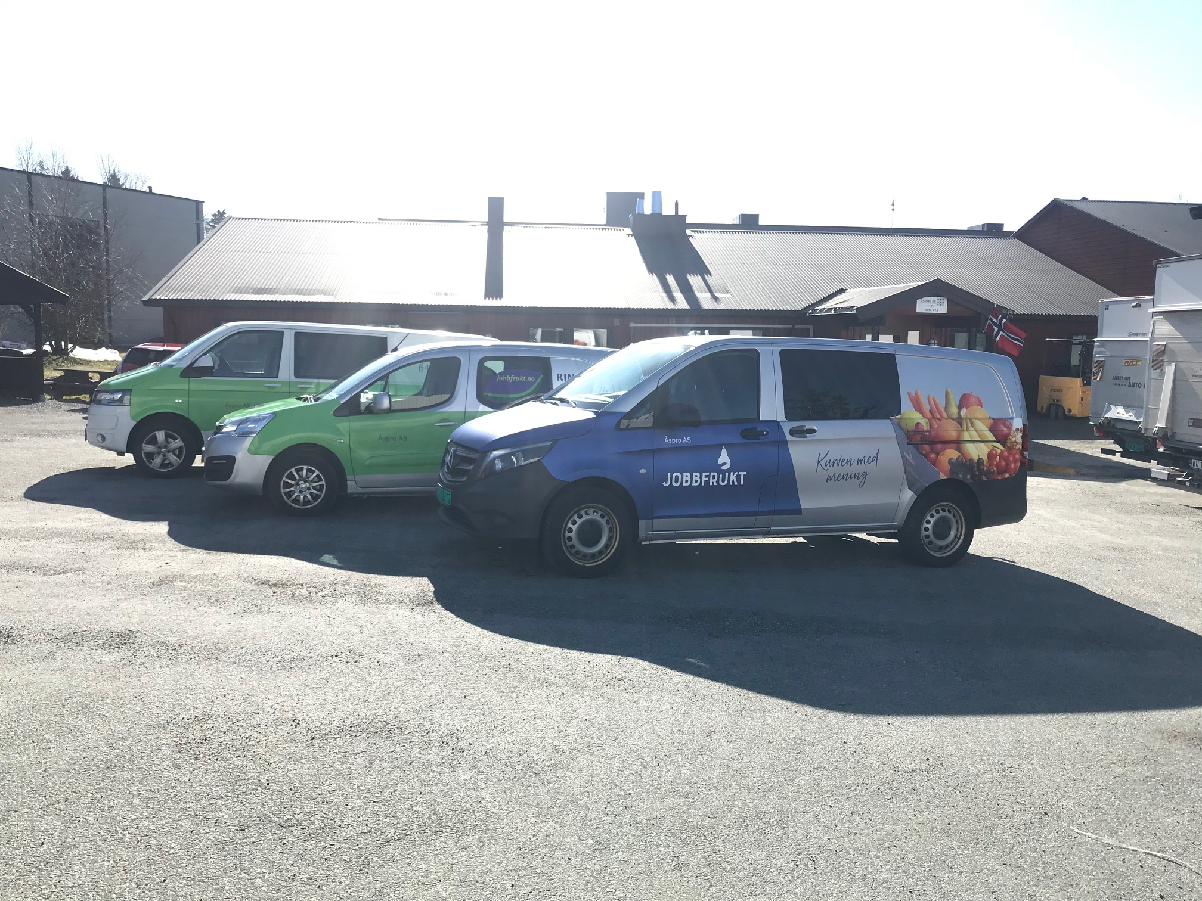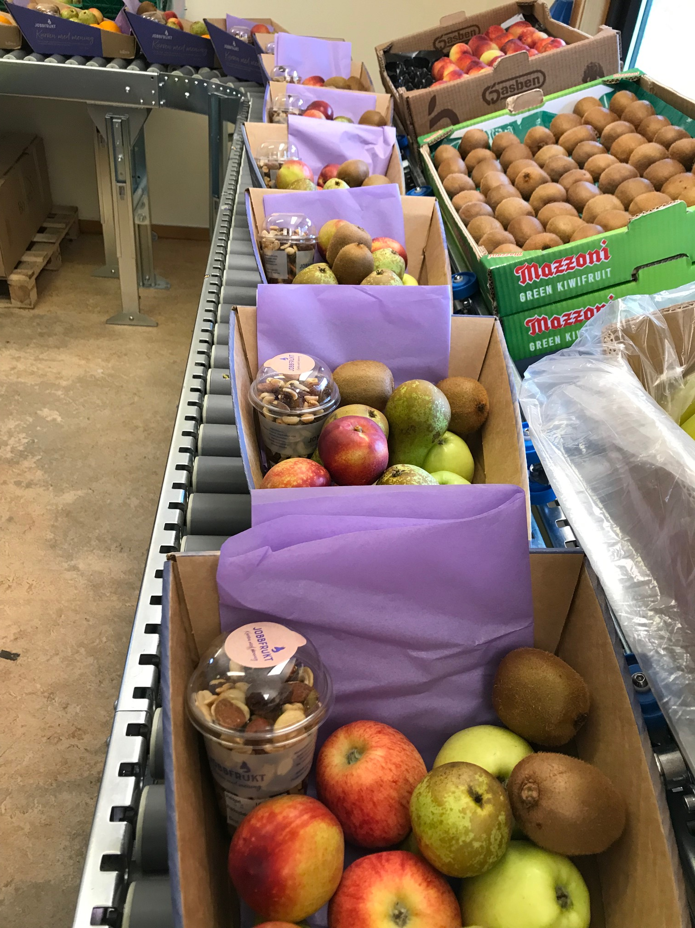

Åspro har tre varebiler merket med Jobbfruktreklame og to lastebiler til bruk for distribusjon av jobbfrukt, merkestikker, paller og annet transportbehov. Til sammen 9 av våre ansatte VTA-medarbeidere har sertifikat, og det er disse som i hovedsak står for transporten av våre forskjellige produkter.

Den løpende distribusjon av varer og produkter medfører at VTA-avdelingen, har et stort antall sjåføroppdrag med henting og utkjøring av varer i Østlandsområdet. VTA-avdelingen ved Åspro har også et fast tjenesteoppdrag med levering og henting av post for et eksternt firma i Ås.

Åspro arbeid og kompetanse har også i 2020 samarbeidet med NMBU og Ås kommune om bysykkel-ordningen BygdeBike. VTA-avdelingen har løpende ansvar for lager, oppfølging og vedlikehold av sykkelparken, på til sammen 100 sykler. Utleie av syklene administreres av NMBU gjennom App-styrte låser. På grunn av digital undervisning og begrenset mulighet for studentene til å møte fysisk på NMBU, ble det bestemt at kun 50 sykler skulle utplasseres fra studiestart i august 2020.

Arbeidstilbudet ved VT-avdelingen har i 2020 vært individuelt tilpasset, både i forhold til Korona-pandemien, samt avdelingens arbeidsoppgaver og arbeidstid. Deltakernes arbeidsforhold følges opp gjennom medarbeidersamtaler og månedlige avdelings-fellesmøter. Med bakgrunn i dette gis det tilrettelegging, veiledning og informasjon ut fra den enkeltes ønsker, evner og forutsetninger. Åspro sitt hovedmål er å utvikle mennesker, hvor vi gjennom bedriftens løpende arbeidsoppgaver og tilpasset tilrettelegging skaper grunnlag for de VTA-ansattes personlige vekst og yrkesmessig utvikling.
Åspro legger også til rette for at VTA-ansatte skal ta vare på egen helse og vi sponser deler av treningsutgiftene ved et treningssenter dersom den VTA-ansatte trener fast en gang pr uke.
På grunn av pandemien er det i liten grad gjennomført fast trening. Det er heller ikke gjennomført kurs som en del av vår avtale med Follo Bedriftshelsetjeneste/Frisk utvikling Helse AS i 2020.

3.2 Arbeidsforberedende trening (AFT) har tilbudt:
AFT har på tross av den pågående Korona pandemi, hatt stor søkning til tiltaket i 2020.
I samarbeid med NAV Tiltak Øst-Viken har vi prøvd å unngå lang ventetid før oppstart av nye deltakere i tiltaket.
Men selv med dette samarbeidet har vi hatt stor pågang og mange deltakere har dessverre måtte vente lenge før inntak. Vi har prøvd å avhjelpe dette med å ta inn nye deltakere med en gang det har kommet signaler om en deltakers avslutning til arbeid, opplæring eller tilbakeføring til NAV. Dette har resultert i at vi i flere uker har ligget over de 20 tildelte AFT-plasser. Gjennomsnitt benyttet plass i AFT, gjennom 2020, er 20,8 plasser pr mnd.

I løpet av første uke etter nedstengningen den 12. mars, ble det igangsatt et arbeid med å lage individuelle planer for en relevant oppfølging av AFT deltakerne. Planene ble tilpasset de nasjonale retningslinjer mht. smittevern og retningslinjer fra NAV og ASVL om digital oppfølging av AFT deltakerne.

Ved AFT avdelingen har kun en veileder hatt 1 ukes Korona-karantene, på grunn av utenlandsreise før nedstengningen. Ellers har samtlige AFT-veiledere vært i tjeneste i hele perioden fra nedstengning den 12. mars.
Veilederne har innenfor rammene av de fastsatte begrensninger fortsatt sitt daglige arbeid med oppfølging av AFT-deltakerne både fra hjemmekontor og fra lokasjonen i Myrveien 14.
Siden deltakerne i AFT er svært ulike, er det gjort individuell avtale med hver enkelt om hvordan kontakten skal foregå. De fleste AFT-deltakere har mottatt individuelle oppgaver som de har jobbet med hjemme, i tett dialog med sin veileder. Deltakere som ikke har hatt egen PC har fått tilbud om å låne bærbar PC fra Åspro.
Avdelingen har ut fra de løpende retningslinjer fra NAV og ASVL om drift av arbeidsmarkedstiltaket AFT og helsemyndighetenes løpende anbefalinger om avstand, hygiene og oppmøte på arbeidsplass, forsøkt å tilby et relevant opplegg for å komme i arbeid eller utdanning gjennom hele pandemiperioden. Mye av veiledningsprosessen har vært gjort digitalt.
Den digitale oppfølging ved Åspro har i hovedsak foregått gjennom telefon, sms, e-post, Teams, oppgaveløsning; CV skriving, jobbsøknader, jobbintervju og kontakt med lokale veiledere ved NAV kontorene i Follo, fastleger, Follo DPS og Psykisk helsetjeneste i kommunene.

AFT-avdelingen søkte dispensasjon for en gruppe deltakere fra den 27. april.
NAV Tiltak Øst-Viken åpnet opp for at det kunne søkes dispensasjon for gjennomføring av tiltaket for deltakere på Åspro (veiledningssamtaler og andre møter, fysisk). Dette ble gjort for 4 deltakere ved en skriftlig, utfyllende søknad for hver enkelt. Søknadene ble umiddelbart godkjent. I begrunnelsen dokumenterte vi at gjennomføringen var forsvarlig ut i fra de lokale forhold ved tiltaksplassen, det vil si de interne forhold ved Åspro sin produksjon og i henhold til regjeringens krav om tiltak til smittebegrensende aktivitet. Vedlagt fulgte Åspro sine «Hygienerutiner».
I mai ble det sendt nye søknader om å kunne starte opp igjen med gjennomføring av intern og ekstern praksis for 6 deltakere. Disse søknadene ble også innvilget.

Deltakerne har forskjellig grunnlagserfaring og flere helserelaterte utfordringer som gjør at veien til arbeid kan bli lang. De unge deltakerne har hatt behov for lang tid i tiltaket, uten at det nødvendigvis har resultert i at de har valgt videre utdanning eller har fått en fast tilknytning til en arbeidsgiver i løpet av perioden de har vært i tiltaket. Men til tross for deltakernes store utfordringer har veilederne opplevd positiv utvikling hos de fleste, som kan utvikles videre. Dette gjenspeiles i våre resultatmål.

Vårt arbeid bygger på en holistisk tankegang, vi tenker helhetlig. Vi har fokus på helse, trening, kost/ernæring og økt livskvalitet, blant annet gjennom ulike kurs og veiledning.
Ved starten av 2020 ble det gjennomført et kurs for deltakere i AFT.

Kurset Jobbmestring er utviklet av veiledere i AFT.
Ved å tilby kurset Jobbmestring, ønsker Åspro AFT å bidra til at våre deltakere styrkes i sine muligheter til å komme ut i og beholde et lønnet arbeid i det ordinære arbeidsmarkedet.
Vi ønsker å: Bevisstgjøre - Sette i gang tankeprosesser - Prøve å få til en endring - Gi ny innsikt i hva en jobb kan innebære - Gjøre deltakerne bedre rustet til å stå i jobb over tid.

Veilederne i AFT innhenter annen fagkompetanse gjennom et bredt samarbeid med psykologer, fastleger og andre fagpersoner der det er nødvendig.

3.2.1 Brukerundersøkelse AFT 2020
Brukerundersøkelsen for AFT tiltaket i 2020 ble gjennomført i oktober. Brukerundersøkelsen viser at flertallet er fornøyd med det tilbudet Åspro gir i AFT-tiltaket.
19 deltakere har gjennomført undersøkelsen og på 5 av spørsmålene har resultatet bedret seg sammenlignet med 2019, mens på 3 av spørsmålene er gjennomsnittet gått ned.
I 2019 var det søkelys på å gi bedre informasjon om hvordan deltakere kan gå frem for å klage dersom de er misfornøyde med noe i tiltaket. Resultatene fra 2020 viser at vi ikke har nådd målet på dette området, og må øke innsatsen for å gi bedre informasjon fremover.
Undersøkelsen viser at de aller fleste er svært fornøyd med bistanden de har fått fra sin veileder. Åspro AFT antar at tett samarbeid mellom veilederne og regelmessige avdelingsmøter der aktuelle saker blir tatt opp bidrar til dette. Videre at fokus på relasjonsbygging, brukermedvirkning og tett oppfølging fra hver enkelt veileder er med på å danne grunnlaget for de positive resultatene. Samtidig viser undersøkelsen at ikke alle deltakere opplever å få avklart sin arbeidsevne i tilstrekkelig grad i tiltaksperioden. Åspro AFT tar med seg dette i det videre arbeidet, og det vil drøftes i avdelingsmøter fremover hvordan vi kan forbedre oss på dette området.

 | Spørsmål | 2018 | 2019 | 2020
1 | Synes du du har fått god informasjon av Åspro om den tjenesten du har eller har fått? | 5,30 | 5,17 | 5,31
2 | Har Åspro gitt deg informasjon om dine rettigheter og plikter som deltaker i bedriften? | 5,00 | 5,41 | 5,31
3 | Vet du hvordan du skal klage hvis du er misfornøyd med noe ved tilbudet du får hos Åspro? | 4,20 | 4,82 | 4,31
4 | Har du vært med å utforme din egen individuelle plan? | 5,20 | 5,50 | 5,15
5 | Synes du at tiltaket har vært/er tilpasset deg og dine behov? | 4,70 | 5,11 | 5,42
6 | Hvor fornøyd er du med bistanden du har fått fra veileder? | 5,40 | 5,41 | 5,52
7 | Opplever du at Åspro hjelper deg nærmere jobb og arbeidslivet? | 5,00 | 5,11 | 5,42
8 | I hvilken grad har du fått avklart din arbeidsevne? | 4,50 | 4,81 | 4,83

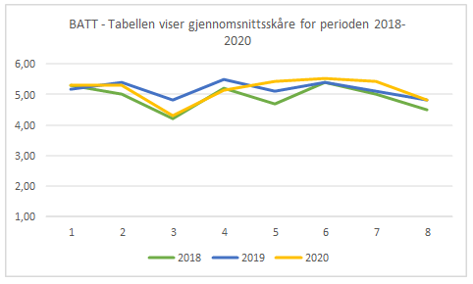

3.3 Kompetansehevende tiltak for VTA og AFT
VTA- ansatte har i løpet av 2020 hatt følgende kompetansehevende tiltak:
9 ansatte har deltatt i ulike undervisningstilbud via kommunal voksenopplæring.
8 har gjennomført 3 timer opplæring i sikring av last.
1 har gjennomført 15 timer SMART økonomikurs sammen med deltakere fra tiltaket AFT.

For AFT-deltakerne er det i løpet av 2020 gjennomført individuelt tilpasset opplæring;
CV, søknad, og jobbintervju. Deltakerne har også fått opplæring i Karriereveiledningsverktøy, et digitalt verktøy som Åspro benytter i vår karriereveiledning og oppfølging. På grunn av situasjonen med korona har mye av kompetansehevingen foregått digitalt. Veilederteamet har utarbeidet en arbeidsbok med aktuelle temaer tilknyttet opplæring i arbeidslivets normer og regler. Flere av deltakerne har fått opplæring i Teams; både ved bruk av PC og mobiltelefon.

4.0 Tverretatlig samarbeid/ tverrfaglige tjenester VTA
Veiledere fra avdelingen har deltatt i ansvarsgruppemøter sammen med bolig, voksenopplæring, lege, psykiatritjenesten og familie/pårørende.

Follo barne- og u. skole har vært på besøk med avgangsklasser fra ungdomstrinnet og bedriften har hatt elev i arbeidsuke fra 3 vgs. tilrettelagt avdeling til sammen 5 dager.
Opplæringskontoret OK vekst ble stiftet i april 2020, som et samarbeid mellom 35 arbeidsmarkedsbedrifter i Viken om opplæring av lærekandidater.
Åspro er godkjent opplæringsbedrift for salgsfaget, samt logistikk og institusjonskokk og har hatt 4 lærekandidater i 2020.

4.1 Tverretatlig samarbeid/ tverrfaglige tjenester AFT
Gjennom hele året har veilederne deltatt i ansvarsgruppemøter og samarbeidsmøter med Psykisk helsetjeneste i kommunene, fastleger, Follo DPS og forskjellige arbeidsgivere i eksterne bedrifter.

4.2 Samarbeid med NAV
Det har vært en kontinuerlig og god kontakt med de 6 NAV lokal kontorene (Enebakk, Frogn, Nesodden, Nordre Follo, Vestby, Ås).

5.0 Resultater av attføringsarbeidet
I henhold til bedriftens samarbeidsavtale med NAV, samt strategi- og virksomhetsplan er følgende resultat oppnådd:

5.1 Resultater - Varig tilrettelagt arbeid (VTA)
I henhold til VTA-kravspesifikasjonen for VTA er hovedmålet med tiltaket VTA oppnådd. Åspro har tilbudt varig tilrettelagt arbeid i en skjermet virksomhet, med arbeidsoppgaver tilpasset den enkeltes yteevne. Arbeidsoppgavene har vært lagt opp med hensyn til å utvikle ressurser hos arbeidstakerne gjennom praktisk kvalifisering og tilrettelegging. Tilgangen på varierte arbeidsoppgaver både eksternt og internt i bedriften har vært god i 2020 og bedriften får jevnlig forespørsler om oppdrag. Flere arbeidslag blant våre VTA-ansatte arbeider periodisk på oppdrag ute hos våre nettverksbedrifter og fire av våre VTA-ansatte har også arbeidstilbud i butikk, selv om to av dem har blitt berørt av koronatiltak.

Tabellen over faste oppdrag for næringslivet, viser den prosentvise fordelingen av antall VTA arbeidstakere i faste eksterne oppdrag pr ukedag i 2019 (sort skrift), satt opp mot endringene på grunn av Korona pandemien i 2020 (blå skrift). De største endringene kom som et resultat av en kraftig nedgang i salget av Jobbfrukt og ikke minst næringslivets nedstengning og reduserte muligheter for å få eksternt arbeid i disse periodene.

Fast Oppdrag for nærings-livet | Mand  2019 | Mand  2020 | Tirsd.  2019 | Tirsd.  2020 | Onsd.  2019 | Onsd.  2020 | Torsd  2019 | Torsd  2020 | Fred.  2019 | Fred.  2020
Jobbfr.  Distribu.og salg | 31,3 | 18,7 | 12,5 | 7,5 | 12,5 | 7,5 | 6,3 | 3,8 | 6,3 | 3,8
Post-  Ombr. | 3,1 | 3,1 | 3,1 | 3,1 | 3,1 | 3,1 | 3,1 | 3,1 | 3,1 | 3,1
Ekstern  praksis |  |  |  |  | 12,5 | 0,2 | 3,1 | 3,2 | 6,3 | 4,9
Sum %  Arbtakere  i praksis  pr ukedag | 34,4 | 21,8 | 15,6 | 10,6 | 28,1 | 10,8 | 12,5 | 10,1 | 15,7 | 11,8

I tillegg til tabellens løpende eksterne engasjement, var 10% av våre VTA-ansatte i arbeid gjennom ekstern praksis i samarbeid med våre netteverksbedrifter, i periodene primo januar – 12 mars og medio mai – juni 2020.

Alle arbeidstakere har gjennomført medarbeidersamtaler hvor det blant annet settes søkelys på arbeidsoppgaver og utviklingsmål. Tilbakemeldingene fra de VTA-ansatte viser at de fleste trives godt og har oppnådd sine individuelle mål. Noen har ønsker om andre oppgaver i andre avdelinger. Det har vært avholdt faste informasjonsmøter for hele bedriften i henhold til virksomhetsplanen. Referater gjøres fortløpende tilgjengelig for alle.
Det er faste planleggingsmøter med alle deltakere som er involvert i Jobbfrukt hver fredag morgen.

Sykefraværet i 2020 ligger på 3,3 % for VTA-ansatte menn.
For kvinner er fraværet på 1,8 %. Herav er det 1 VTA-ansatt som har hatt langtidsfravær grunnet medisinsk oppfølging.

Et så lavt sykefravær hos arbeidstakerne i VTA viser at bedriften imøtekommer behovet for at mennesker med ulike bistandsbehov ønsker å bli sysselsatt og ha en meningsfull hverdag der de deltar i samfunnet. Uten dette tilbudet hadde de fleste gått hjemme, men likevel hatt behov for oppfølging på andre måter.

I VTA har det begynt 1 arbeidstaker i løpet av året. Han var først i AFT-tiltaket.
Søkt inn fra NAV | 2
Begynt | 1
Sluttet (uten andre tilbud - demens, sykdom og sliten) | 1

5.2 resultater – Arbeidsforberedende trening (AFT)
Hver enkelt deltaker i AFT-tiltaket har individuelle mål, men i hovedsak har hovedmålet vært å kartlegge veien mot arbeid, videre utdanning eller annet tiltak. For mange som har store helsemessige utfordringer har det vært en avklaring mot en eventuell uførepensjon.
Deltakerne har vært en blandet gruppe. Det vil si både unge og voksne med forskjellige helseutfordringer.

48 personer benyttet seg av tiltaket AFT på Åspro i løpet av 2020.
30 deltakere avsluttet AFT i løpet av 2020.

Åspro AFT – Sluttårsak 2019 - 2020

Sluttårsak annet: Avbrutt eller sluttet på grunn av sykdom. Kjeding til andre arbeidsrettede tiltak i regi av NAV. Søkt/fått varig uførepensjon. Andre aktive tiltak i samråd med NAV (for eksempel behandling).

6.0 Hindringer for tilbud av helhetlige og sammenhengende tjenester
Utenom Korona situasjonen, som har påvirket de fleste samarbeidsformer, har det ikke kommet noen tilbakemeldinger fra veiledere, verken i VTA eller AFT om at det har vært noen hindringer for tilbud av helhetlige og sammenhengende tjenester i 2020.

7.0 Klager
Åspro har ikke mottatt noen skriftlige klager i 2020.

8.0 Ytre miljø.
Bedriftens virksomheter forurenser ikke det ytre miljø.

9.0 Veien videre, evaluering og utvikling
Styret, ledelsen og de ansatte jobber kontinuerlig for å utvikle Åspro arbeid og kompetanse AS som nettverksbedrift sammen med nye og eksisterende samarbeidsparter. Vi jobber med ulike samarbeidsmodeller, basert på våre nettverksbedrifters behov og våre arbeidstakeres forutsetninger og ønsker. Vi er opptatt av at vi som virksomhet fungerer på samme måte som de bedriftene vi samarbeider med, og at vi gjennom dette gir våre arbeidstakere som ønsker det, en mulighet til å komme inn i arbeidslivet på tilrettelagte vilkår.

ASVL sitt arbeid for å vise behovet for nye tilrettelagte arbeidsplasser, har medført at nåværende regjering har styrket dette tilbudet og opprettet mange nye varig tilrettelagte arbeidsplasser. Til nå har disse tiltaksplassene i liten grad blitt tildelt arbeidsmarkedsbedrifter i Akershusdelen av Viken, mens forholdsvis mange plasser er blitt tildelt til bedrifter i gamle Østfold og Buskerud – delen av Viken.

Åspro arbeid og kompetanse opplever økende interesse og pågang i antall søkere til VTA-tiltaket. Pr dato er vi tildelt 32 VTA plasser fra NAV.
På grunn av Korona-situasjonen i 2020, har vi i liten grad kunnet jobbe aktivt med inntak av nye deltakere. Da vi antar at store deler av befolkningen vi være vaksinert i løpet av 2021, vil vi i større grad kunne ta inn nye VTA-kandidater i en praksisperiode, for å prøve ut om VTA kan fungere ut fra deres forutsetninger, og samtidig arbeide for å øke antallet VTA-plasser i Åspro. Vi ønsker også å jobbe for å få på plass et samarbeid med NAV-kontorene lokalt om oppfølging av deltakere innen arbeidsmarkedstiltaket VTO.

AFT avdelingen ved Åspro arbeid og kompetanse tok våren 2019 initiativet til å etablere et bedrifts-nettverk blant de arbeidsmarkedsbedriftene i Viken og Indre Østfold, som har arbeidsmarkeds-tiltaket AFT. Målet med dette nettverks-samarbeidet er blant annet at bedriftene skal oppnå en mer samordnet bruk av tilgjengelige praksis-bedrifter, samt utvikle og forbedre måten vi jobber med våre AFT og VTA deltakere ut mot praksis på eksterne arenaer. Til tross for Covid-19 har vi klart å holde kontakten, via Teams, også i 2020.

10.0 Likestilling.
Av bedriftens 12 ordinært ansatte medarbeidere i 2020 er 7 kvinner og 5 menn. Styret er unntatt likestillingskravet.

11. 0 Styrets vurdering om videre drift
Regnskapet er avlagt under forutsetning om fortsatt drift. Styret kjenner ellers ikke til noe forhold av viktighet for å bedømme selskapets stilling og resultat, som ikke fremgår av resultatregnskapet og balansen med noter. Det er heller ikke etter regnskapsårets utgang inntrådt forhold som etter styrets syn har betydning for bedømmelsen av regnskapet.

Ås den 27.04.2021

Arne Hillestad Cecilie Matre Frode Marås
(styreleder)

Thorvald Salte

